章丘刁镇化工产业园济南久安酯类化工有限 公司“4·12”一般火灾事故调查报告

济南市章丘区人民政府事故调查组
2026年5月20日

目 录
一、事故基本情况 2
（一）事故单位基本情况 2
（二）事故地点及生产流程工序情况 4
（三）事故单位安全管理情况 6
二、事故发生经过、应急处置、事故报告及四位一体工作开展及事故警示教育情况 6
（一）事故发生经过 6
（二）事故应急处置情况及善后处理情况 7
（三）事故报告情况 7
（四）事故应急处置评估 7
（五）“四位一体”工作开展情况 7
（六）事故现场警示教育会情况 8
三、事故原因和性质 8
（一）直接原因 8
（二）间接原因 8
四、对事故有关责任人员及责任单位的处理建议 9
（一）建议给予行政处罚的人员和单位 9
（二）建议企业内部处理人员 11
附件1：事故调查组成员意见签署表 13

章丘刁镇化工产业园济南久安酯类化工有限
公司“4·12”一般火灾事故调查报告

2026年4月12日5时39分，章丘区刁镇化工产业园济南久安酯类化工有限公司发生一起火灾事故，过火面积40余平方米，未造成人员伤亡。直接经济损失约2.9万元。
事故发生后省市领导关注，做出批示，省厅派员到现场指导救援。根据《中华人民共和国安全生产法》《生产安全事故报告和调查处理条例》和《山东省生产安全事故报告和调查处理办法》《山东省生产经营性火灾事故调查处理办法》等法律法规规定，章丘区政府决定组织事故调查，成立由分管副区长任组长，区应急管理局、区公安分局、区总工会、区消防救援大队、刁镇化工产业园管理办公室组成的章丘刁镇化工产业园济南久安酯类化工有限公司“4·12”一般火灾事故调查组（以下简称事故调查组），邀请区纪委监委、区检察院派员参加，依法对该起事故进行全面调查，并聘请省专家库专家组成专家组，为事故调查工作提供技术指导。
事故调查组按照“四不放过”和“科学严谨、依法依规、实事求是、注重实效”原则，通过现场勘查、人员询问、专家论证、检测检验和综合分析，查明了事故发生的经过、原因、应急处置和直接经济损失及报告情况，认定了事故性质和责任，提出了对有关责任单位及责任人的处理建议；查明了相关职能部门履职情况和事故教训，并针对事故原因和暴露出的突出问题，提出了事故防范和整改措施建议。现将有关情况报告如下：
经调查认定，该事故是一起因企业安全生产主体责任不落实，擅自变更工艺组织生产导致的一般生产安全责任事故。

一、事故基本情况

（一）事故单位基本情况
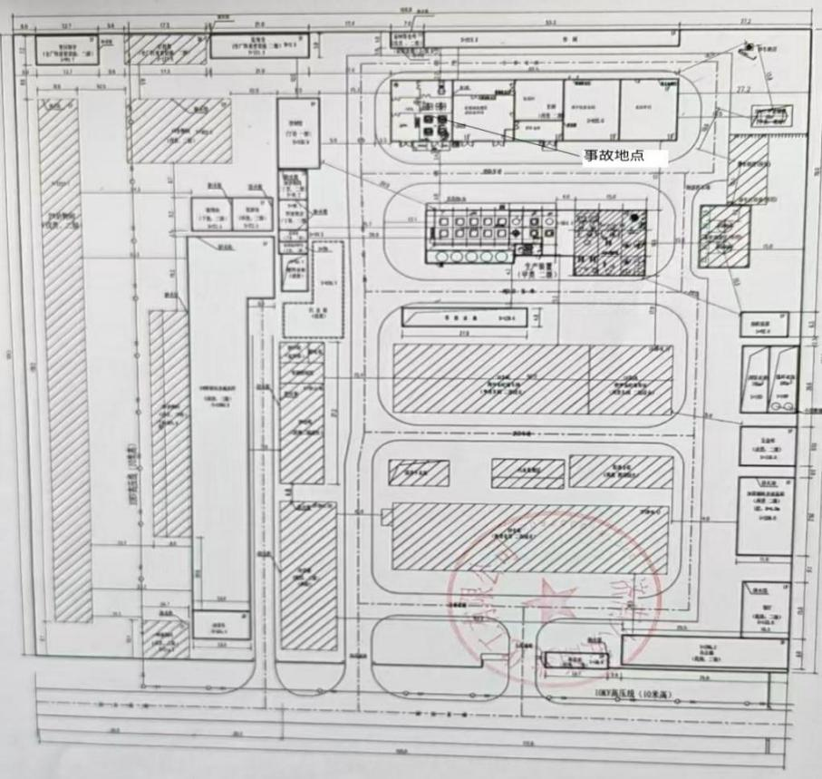
济南久安酯类化工有限公司，统一社会信用代码为913701817763499204，法定代表人为范某芹，主要负责人为王某友，类型为有限责任公司(自然人投资或控股)，成立于2005年6月24日，住所在山东省济南市章丘区刁镇化工产业园（水南村东），公司经营范围包括食品添加剂胆碱及其盐、甜菜碱及其盐、饲料添加剂氯化胆碱、结晶尿素等，不需要取得危险化学品使用许可。

济南久安酯类化工有限公司总平面图
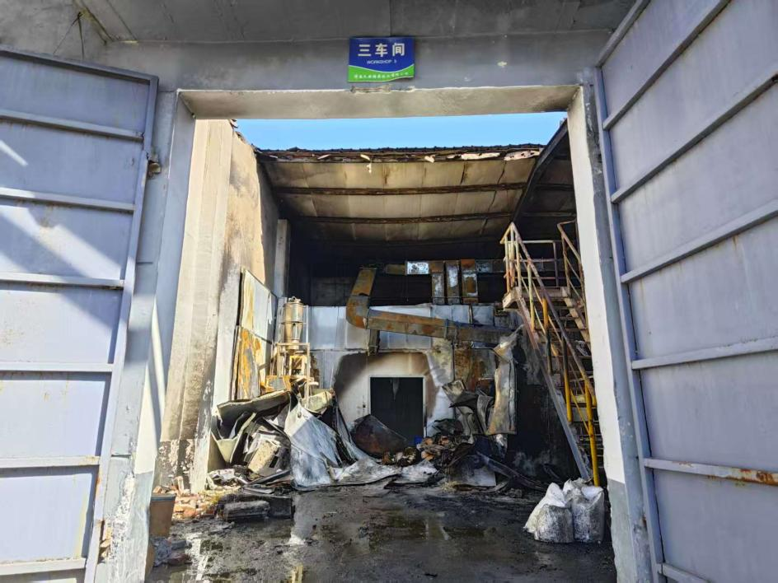

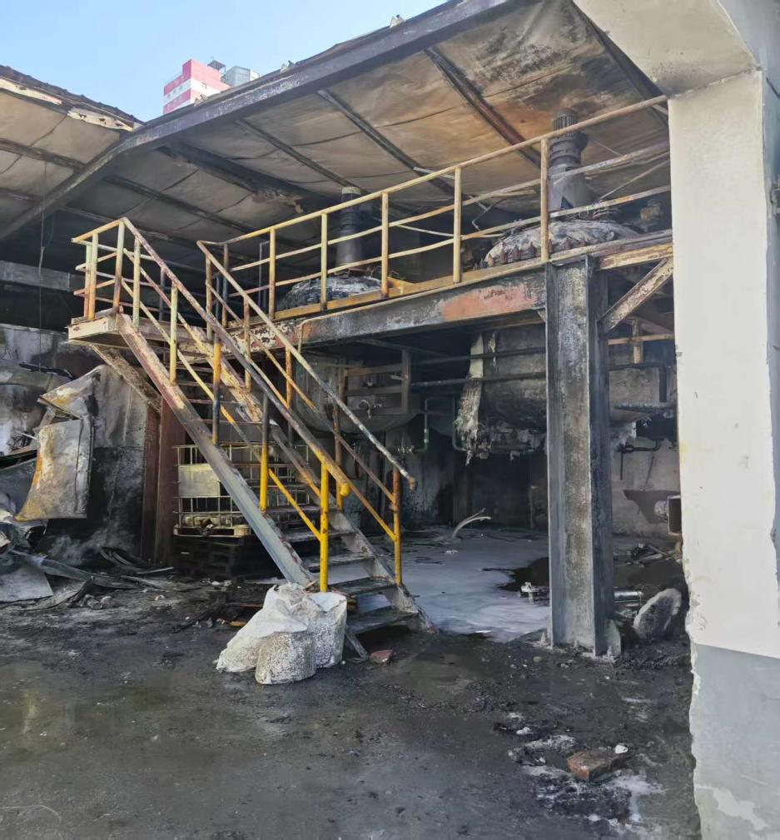
三车间门口照片

三车间内部照片

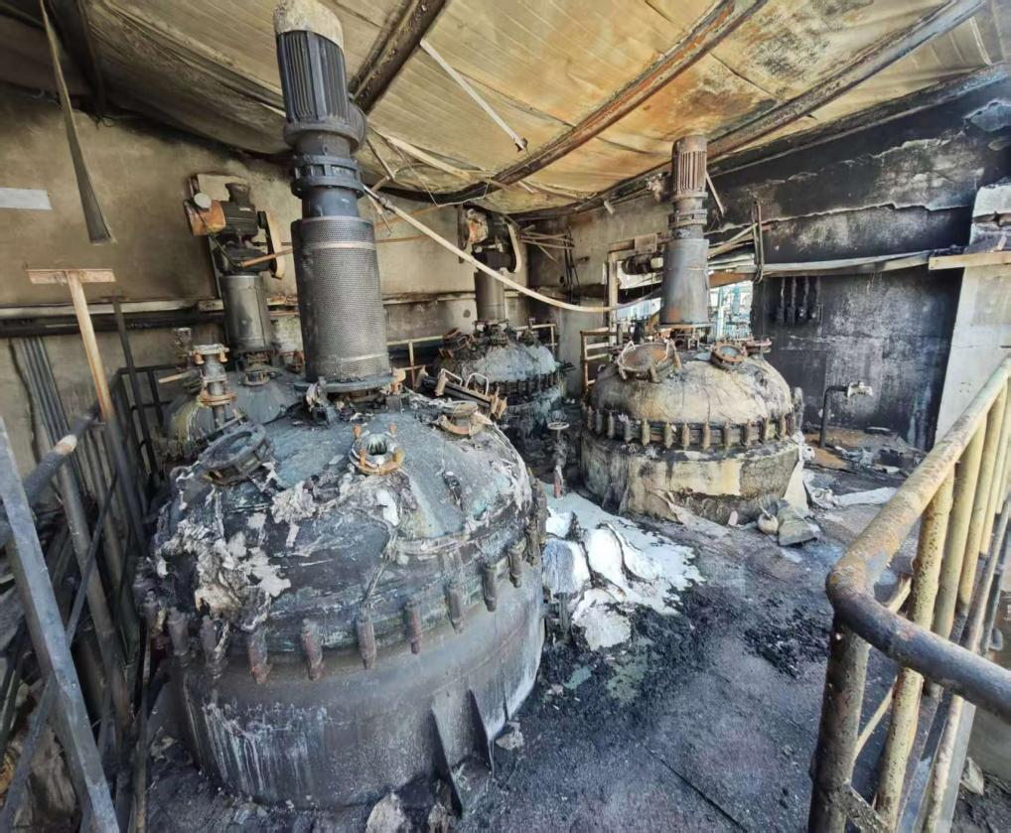

3车间二层平台

（二）事故地点及生产流程工序情况

该公司共有5个车间，发生事故的为3车间（精制车间，丙类，二级，范某光、孙某为当日操作工），位于该公司生产厂区的北部中段。车间东侧为2车间（重结晶车间，丙类，二级），西侧为控制室（丁类，一级），南侧为框架结构的1400吨每年甜菜碱胆碱生产装置（甲类，二级），北侧为易制毒仓库（戊类，二级）。事发后发现3车间外消防栓损坏。

3车间东侧共有4台反应釜，南侧两台自东向西分别为R101B溶解釜、R101A溶解釜，北侧两台自东向西分别为R102B结晶釜、R102A结晶釜，起火点为二层R101A溶解釜上部，发生火灾时R102A结晶釜未参与生产，其他三台反应釜投料生产。

3车间生产过程不涉及化学反应，仅为物理过程，生产食品添加剂甜菜碱、甜菜碱盐酸盐、结晶尿素三种产品，生产工艺基本相同。以甜菜碱生产工艺为例：以定制的甜菜碱为原料，袋装固体原料甜菜碱经吊笼提升至二层平台，计量倒入溶解釜(R101A/R101B）并加入一定比例纯水进行加热溶解，加热过程溶解釜夹套通入蒸汽，溶解温度设置在110℃，完全溶解后打开放料底阀，经过滤器（X101A/X101B）压入结晶釜（R102A/R102B），结晶釜夹套开启循环水冷凝（E101A/E101B）降温结晶，待温度降至30℃时将结晶的物料及水混合物经管道放料至平板离心机离心（M101A/M101B），离心的液体进入母液池全部回用于下一批次溶解工序，最后一批次母液装桶（V102A/V102B）收集，下次生产时回用（母液反复浓缩每2个月淘汰一批，淘汰的母液主要是因为颜色比较深，可以做成饲料级甜菜碱）。固体物料进入烘干设备（X102）烘干，烘干设备采用蒸汽加热空气形成热风来对物料进行烘干，烘干后进入包装设备，经震动筛（M102）筛分后包装。经处理后，甜菜碱满足食品级添加剂的要求。

三种产品共用同一套生产设备，更换产品时需对设备及管线进行冲洗，冲洗时将纯水投入溶解釜，开启溶解釜设备搅拌，清洗釜内一段时间后然后采用负压抽入结晶釜，再开启搅拌，清洗后进入离心机设备，冲洗离心机,清洗过程进行2次，冲洗的废水经废水罐（V101A/V101B）收集后排入污水站集中处理[]。

（三）事故单位安全管理情况
济南久安酯类化工有限公司任命王某友为总经理，负责公司全面工作；副总经理林某峰分管安全生产工作；董某进为安环部经理、赵某章为生产部经理。建立了全员安全生产责任制和包括《安全管理人员每日巡查制度》《安全检维修管理制度》《工艺安全管理制度》《变更管理制度》《济南久安酯类化工有限公司甜菜碱、胆碱岗位安全生产操作规程》在内的安全生产规章制度和操作规程。

二、事故发生经过、应急处置、事故报告及四位一体工作开展及事故警示教育情况

（一）事故发生经过

2026年4月12日早上5点左右，该公司3车间正在精制甜菜碱。操作工范某光、孙某通过真空泵从吨桶里往R101A溶解釜抽了75公斤左右的水后手动投了3袋甜菜碱，再抽700公斤左右的甲醇后又手动向釜内投了7袋甜菜碱，共计投料250公斤，投完料范某光手动打开蒸汽管道阀门进行升温，大约20分钟后釜内温度到60度左右，他手动将蒸汽阀门关闭，让釜内物料继续升温到70度左右，加热完毕后手动打开加压泵准备往R102A打料，加压泵出口压力表显示1公斤左右打开结晶釜底阀准备打料时，他听见上面有泄露的声音，看见火花后范某光、孙某就跑出了车间。随后发生闪燃，未造成人员伤亡。通过监控发现5时35分许R101A溶解釜上部出现白色蒸气雾团，5时38分电缆桥架处出现电火花、发现掉落物，5时39分闪燃发生。

（二）事故应急处置情况及善后处理情况
发生火灾后，现场人员随即拨打119报警。5时55分，消防救援人员到达现场实施救援。6时10分，明火被扑灭，未造成人员伤亡及次生灾害。

（三）事故报告情况
5时40分许，现场员工沈某亮拨打119报警电话并向公司副总林某峰电话汇报了事故；6时许，林某峰向王某友报告了事故，王某友安排核实情况后上报；6时15分，王某友向区应急局报告事故。接报后，区应急局立即启动应急预案，赶赴现场，组织现场勘查调查等工作，按规定程序、时限上报。

（四）事故应急处置评估
事故发生后，章丘区政府、刁镇化工产业园管理办公室及相关部门应急机制启动及时有效，救援处置措施得当，未发生次生事故；积极开展善后工作，事故调查处理推进有序。经评估，政府事故应急处置得当。

（五）“四位一体”工作开展情况
根据《山东省人民政府安全生产委员会办公室关于“四位一体”加强事故调查处理工作的通知》（鲁安办发〔2022〕5号）要求，事故调查组对负有安全监管责任的有关部门、属地街道办事处相关人员在廉政建设、涉黑涉恶、干部作风等方面进行了调查,未发现相关问题。
根据监督检查计划，区应急管理局2025年5月、7月分别对济南久安酯类化工有限公司进行了检查，依法下达了《责令限期整改指令书》并对发现的违法行为进行了立案处罚，督促企业将检查发现的问题在规定时间内整改完毕。区应急局已于年初将济南久安酯类化工有限公司列入2026年度监督检查计划，监管部门履行了自身的安全管理职责。
刁镇化工产业园管理办公室日常巡查不细致，未及时发现济南久安酯类化工有限公司变更工艺组织生产的违规行为。

（六）事故现场警示教育会情况
章丘区安委会办公室于2026年4月15日组织召开事故现场警示教育会，有关部门、街道及45家相关企业的负责人参加会议。

三、事故原因和性质

（一）直接原因
3车间甜菜碱溶解工序中擅自使用甲醇溶剂，升温过程中甲醇挥发形成蒸气。R101A溶解釜顶部法兰垫片或塑料管道密封不严导致甲醇蒸气泄漏并在二层平台上方积聚。车间电缆桥架内电气线路老化绝缘层破损发生短路，产生电火花并引燃电缆，燃烧电缆掉落火星遇泄漏的甲醇蒸气云发生闪燃，回火引燃车间可燃物，这是事故发生的直接原因。

（二）间接原因
济南久安酯类化工有限公司安全生产主体责任不落实。
（1）违反操作规程[]、生产工艺组织作业[]，生产工序中使用甲醇溶剂，未按工艺安全管理制度履行变更管理[]；
（2）未采取技术、管理措施，及时发现并消除溶解釜顶部法兰垫片或塑料管道密封不严、车间电缆桥架内电气线路老化的事故隐患[]。

四、对事故有关责任人员及责任单位的处理建议

（一）建议给予行政处罚的人员和单位
1.王某友，济南久安酯类化工有限公司总经理、主要负责人，负责公司全面工作。督促、检查本单位的安全生产工作不到位，未及时消除生产安全事故隐患，违反《中华人民共和国安全生产法》第二十一条第五项[]之规定，对事故发生负有责任。依据《中华人民共和国安全生产法》第九十五条第一项[]之规定，建议区应急管理局对其作出处上一年年收入百分之四十罚款（人民币52800元）的行政处罚。
2.林某峰，济南久安酯类化工有限公司副总经理，分管公司安全生产工作。未及时排查生产安全事故隐患，违反《中华人民共和国安全生产法》第二十五条第一款第五项[]之规定，对事故发生负有责任。依据《中华人民共和国安全生产法》第九十六条[]、《生产安全事故罚款处罚规定》第二十条第一项[]之规定，建议区应急管理局对其作出处上一年年收入百分之二十五罚款（人民币29751.51元）的行政处罚。
3.济南久安酯类化工有限公司安全生产主体责任不落实，未采取技术、管理措施，及时发现并消除溶解釜顶部法兰垫片或塑料管道密封不严、车间电缆桥架内电气线路老化的事故隐患；未按照工艺安全管理制度履行变更管理，在溶解工序中使用甲醇溶剂。违反《中华人民共和国安全生产法》第四十一条第二款[]、《山东省安全生产条例》第三十条第一款第三项[]之规定，对事故发生负有责任。依据《中华人民共和国安全生产法》第一百一十四条第一款第一项[]、《生产安全事故罚款处罚规定》第十四条第一项[]之规定，建议由区应急管理局对其作出罚款人民币肆拾万元的行政处罚。

（二）建议企业内部处理人员
1.董某进，济南久安酯类化工有限公司安环经理，对车间安全管理不到位，对事故发生负有责任，建议济南久安酯类化工有限公司依据内部管理规定对其做出严肃处理，处理结果报区应急管理局。
2.赵某章，济南久安酯类化工有限公司生产经理，对车间安全生产管理不到位，建议济南久安酯类化工有限公司依据内部管理规定对其做出严肃处理，处理结果报区应急管理局。
（三）其他处理建议
建议刁镇化工产业园管理办公室向明水经济技术开发区管理委员会做出深刻书面检查，同时抄报区安委会办公室。
五、事故防范和整改管理措施建议
（一）济南久安酯类化工有限公司要严格落实安全生产主体责任，认真贯彻执行安全生产法律法规、标准规范、安全管理规章制度和操作规程；严格变更管理，对未进行风险评估的坚决不能进行变更，同时加强日常隐患排查治理的深度和专业度，重点排查桥架内的电气线路。
（二）刁镇化工产业园管理办公室切实履行监管职责，要加强日常安全生产巡查检查，将隐患排查治理工作做深做细，突出“三违”行为整治，督促各企业严格落实安全生产主体责任。
（三）区应急管理局要吸取此次事故教训，细化安全监管措施，强化安全生产检查、打非治违力度，依法依规查处一般化工企业突出隐患问题，正确处理安全与发展的关系，督促企业提升本质安全管理水平，确保化工和危险化学品领域安全稳定。
（四）各行业主管部门要按照“三管三必须”要求，落实安全监管责任，强化对监管单位现场的安全检查力度，及时发现并消除事故隐患、采取有效措施制止作业人员的违章作业行为，压实企业主体责任，确保全区安全生产形势稳定。

章丘刁镇化工产业园济南久安酯类
化工有限公司“4·12”一般火灾
事故调查组
2026年5月20日

[] 济南久安酯类化工有限公司2025年10月份安全现状评价报告第25页
[] 济南久安酯类化工有限公司甜菜碱、胆碱岗位安全生产操作规程第2.4.4条：将外购的甜菜碱粗品进入浓缩釜，加入一定比例纯化水。
[] 济南久安酯类化工有限公司安全现状评价报告25页：3车间生产过程不涉及化学反应，仅为物理过程，三种产品的生产工艺基本相同，以定制的甜菜碱、甜菜碱盐酸盐、工业级尿素为原料，袋装固体原料经吊笼提升至二层平台，计量倒入溶解釜并加入一定比例纯水在溶解釜(R101A/R101B）进行加热溶解。
[] 济南久安酯类化工有限公司工艺安全管理制度第5.6条：所有可能影响工艺安全的变更，必须严格履行《变更管理制度》。
[] 《中华人民共和国安全生产法》第四十一条第二款：生产经营单位应当建立健全并落实生产安全事故隐患排查治理制度，采取技术、管理措施，及时发现并消除事故隐患。
[]《中华人民共和国安全生产法》第二十一条：生产经营单位的主要负责人对本单位安全生产工作负有下列职责：（五）督促、检查本单位的安全生产工作，及时消除生产安全事故隐患。
[]《中华人民共和国安全生产法》第九十五条：生产经营单位的主要负责人未履行本法规定的安全生产管理职责，导致发生生产安全事故的，由应急管理部门依照下列规定处以罚款：（一）发生一般事故的，处上一年年收入百分之四十的罚款。
[]《中华人民共和国安全生产法》第二十五条：生产经营单位的安全生产管理机构以及安全生产管理人员履行下列职责：（五）检查本单位的安全生产状况，及时排查生产安全事故隐患，提出改进安全生产管理的建议。
[]《中华人民共和国安全生产法》第九十六条：生产经营单位的其他负责人和安全生产管理人员未履行本法规定的安全生产管理职责的，导致发生生产安全事故的，暂停或者吊销其与安全生产有关的资格，并处上一年年收入百分之二十以上百分之五十以下的罚款；构成犯罪的，依照刑法有关规定追究刑事责任。
[]《生产安全事故罚款处罚规定》第二十条：事故发生单位其他负责人和安全生产管理人员未依法履行安全生产管理职责，导致事故发生的，依照下列规定处以罚款：（一）发生一般事故的，处上一年年收入20％至30%的罚款。
[]《中华人民共和国安全生产法》第四十一条第二款：生产经营单位应当建立健全并落实生产安全事故隐患排查治理制度，采取技术、管理措施，及时发现并消除事故隐患。
[] 《山东省安全生产条例》第三十条：生产经营单位应当依法保障从业人员的生命安全，不得有下列行为（三）违反操作规程、生产工艺、技术标准或者安全管理规定组织作业。
[]《中华人民共和国安全生产法》第一百一十四条：发生生产安全事故，对负有责任的生产经营单位除要求其依法承担相应的赔偿等责任外，由应急管理部门依照下列规定处以罚款：（一）发生一般事故的，处三十万元以上一百万元以下的罚款。
[]《生产安全事故罚款处罚规定》第十四条第一项：事故发生单位对一般事故负有责任的，依照下列规定处以罚款：（一）造成3人以下重伤，或者300万元以下直接经济损失的，处30万元以上50万元以下的罚款。

